重新学习选课流程
（公共课单开班和跟班重修适用）

1、登陆正方教务管理系统网址http://jw.sthu.edu.cn/。输入用户名（学号）和密码（初始密码为个人身份证18位号码）和验证码，用户选择“学生”后点击登陆按钮。忘记密码的同学可以咨询自己学院的教学秘书。

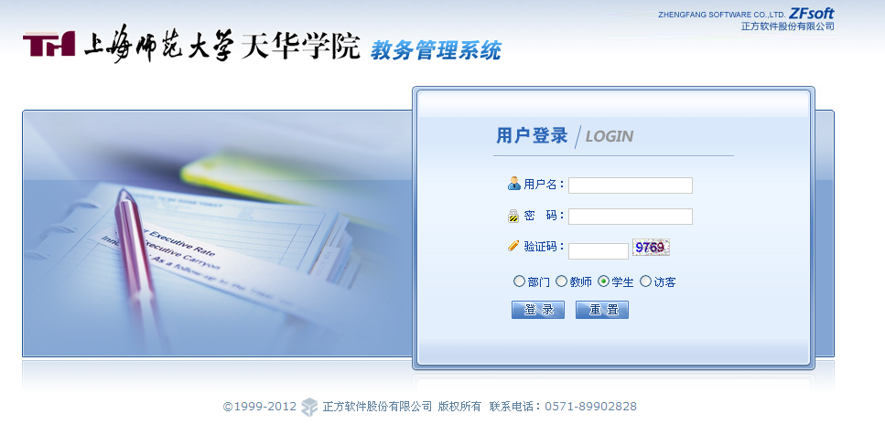

2、进入“网上选课——重修或补修选课”，点击“查询课程”边上的下拉菜单后会出现这学期可供选择的重修课程。跟班重修如果课程较多，可在课程名称边上的框内输入你要重修的课程名称后，点击查询课程后，通过下拉菜单来选择课程。选择好后，点击 “单开班重修选课”按钮，跟班选课请点击“跟班重修选课”按钮即可。

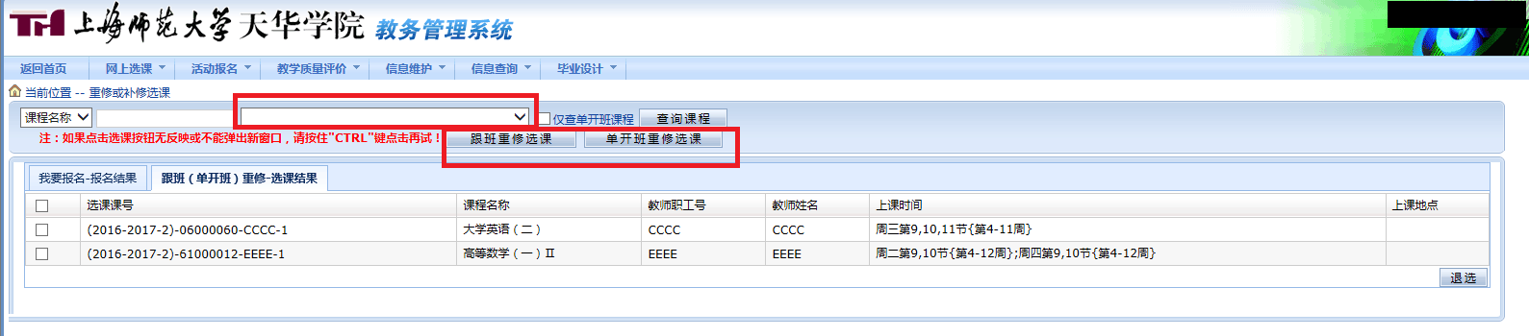

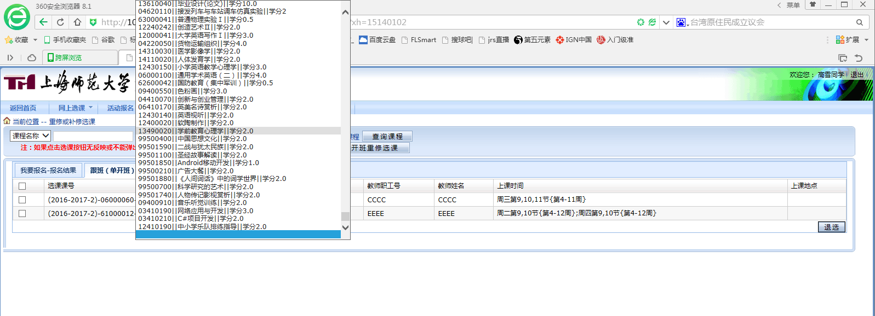
3、在弹出的重修课程信息窗口栏内，会显示出已选择课程的详细信息，包括课程名称、任课教师、上课时间和地点等。请确认是否跟你已有的课程有时间段的冲突，如无问题请勾选“选择情况”和“是否预订教材”的小圆点（一般重新学习不会要求征订教材，选否即可）
最后点击“选定”按钮。

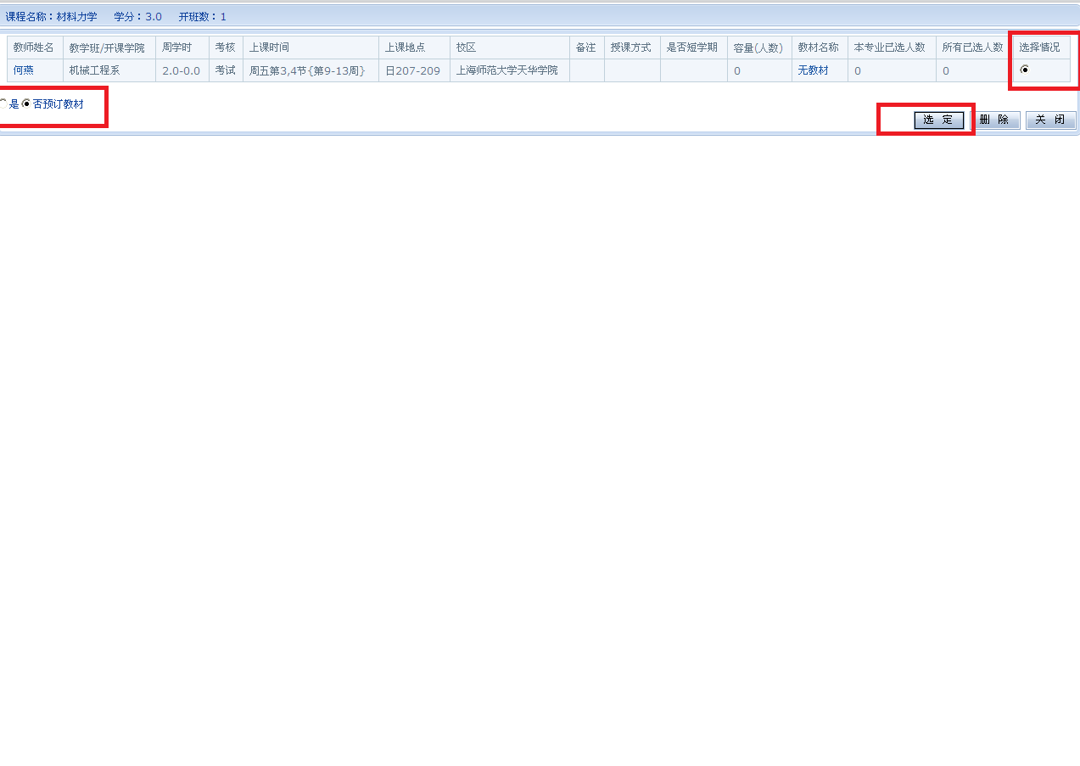

4、如果选课成功，在“跟班（单开班）重修选课结果”里会出现如下图所示的结果，没有出现该选课结果，则说明此次选课不成功。
如果要退选某一课程，可在要退选课程前面的小方块处单击，变成勾选状态，在右下角点选“退选”按钮。
务必在报名时间内进行选课或退选，超过报名时间系统将关闭，无法再进行相关操作。

